KORKMENT 2 MM
Gerflor

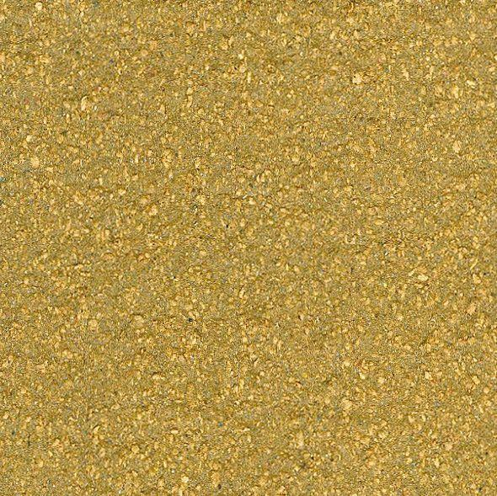Eigenschaften
GTIN:
3475710451300
HAN:
R1020102
Werkstoff
Kork
Gesamtdicke Belag (mm)
2,00
Gewicht (kg/m²)
1,45
Trittschallverbesserungsmaß (dB)
15,00

